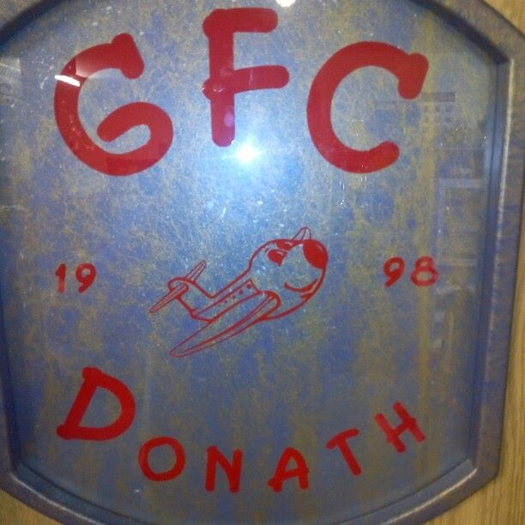
GFC DONATH ROHRBACH

Ausschreibung

Euro-Cup 2025

Termin: 08./09.11.2025
Klassen: 1: Stock 2: Top Stock 3: M-Chassis
4: Race-Truck 5: Gentleman 6: Euro-GT 7: E-Formel
Veranstalter: TAMIYA-CARSON Modellbau GmbH & Co. KG Werkstrasse 1 90765 Fürth
Ausrichter: GFC Donath OV 40378, Sportkreis Süd
Kontakt: Mail: dj1984@gmx.de Christian Donath
Austragungsort: Robert-Bosch-Straße.5
85296 Rohrbach
vorläufiger Zeitplan: Samstag 08.11.2025 ab 7 Uhr Bahnöffnung
ca. 11.00 Uhr –ca.18.30 Vorläufe
Sonntag 09.11.2025: ab 7 Uhr Bahnöffnung
ca. 9.00 Uhr Vorläufe
ca. 12.30 Uhr Start der Finale
Zeitplan kann sich je nach Teilnehmerzahl ändern!
Reglement: Durchführungen nach den vorliegenden technischen Reglements und den Durchführungsbestimmungen gemäß Tamiya Euro Cup 2025/26

Nennung: Online auf www.myrcm.ch oder
Nennschluss: 06.11.2025 Online Nennung
Unkostenbeitrag: Nenngeld: Erwachsene 15,-- € Jugendliche 7,-- €
Das Nenngeld ist vorort zu entrichten.

Preise: Süssigkeiten

Einwilligung zur Verwendung von Personenabbildungen:
Mit der Teilnahme an dieser öffentlichen Veranstaltung willigen der Fahrer bzw. der gesetzliche Vertreter zur Anfertigung, Nutzung und Veröffentlichung von Fotos seiner Person ein.
Die Einwilligung gilt für die Verwendung der Fotos zur Veröffentlichung und Verbreitung in den Publikationen des Ausrichters bzw. des Veranstalters zur Veröffentlichung in Printmedien, Fernsehen, im Internet auf den Internetseiten des Vereins bzw. in sozialen Medien bzw. von Ihm beauftragte Medienvertreter.
Die Einräumung der Rechte erfolgt ohne Vergütung und umfasst das Recht zur Bearbeitung, soweit die Bearbeitung nicht entstellend ist. Meine Einwilligung ist bei Einzelabbildungen jederzeit für die Zukunft widerruflich. Bei Mehrpersonenabbildungen ist die Einwilligung unwiderruflich, sofern nicht eine Interessenabwägung eindeutig zu Gunsten des Fahrers ausfällt.

Rundenzählung: AMBrc4 / Race-Control 2004 Es können RC4 Transponder verwendet werden
Personal Transponder Pflicht
Training: Am Freitag besteht die Möglichkeit zum freien Training, gegen eine Trainingsgebühr von 12 € pro Tag.
Getränke / Catering an den Trainingstagen ist nur beschränkt vorhanden!

Sonstiges: Es stehen Wasser, Strom (220 V) und Toiletten zur Verfügung.
Schrauber-Plätzen vorhanden. Biertisch-Garnituren bis 50 Personen.
Für Speisen und Getränke ist am Renntag gesorgt

Haftmittel frei , geruchsneutral

Übernachtung: Buchungen sind eigenverantwortlich auf eigene Kosten selbst vorzunehmen.
Es kann auf der Strecke übernachtet werden

Strecke: Permanente Rennstrecke Onroad , Länge ca. 85m
Steckenbelag: ETS Teppich
Fahrtrichtung: entgegen Uhrzeiger
Der GFC Donath wünscht allen Teilnehmern eine gute Anreise, und viel Erfolg für das Rennen!!
Rennleitung: Christian Donath Zeitnehmer
Die Sportkommissare werden zu Veranstaltungsbeginn vom Rennleiter bestimmt.

